# 三全向轮机器人走行模型讲解

本篇文章讲的全向轮指的是下面这个货，轮毂上小辊子和轮毂成90°

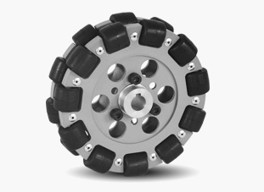

由三个这货构成的机器人走行平台如下图，三个轮子成120°

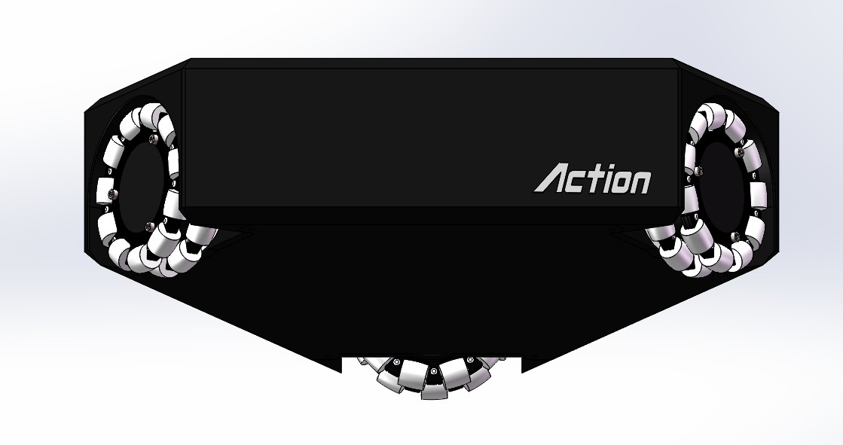

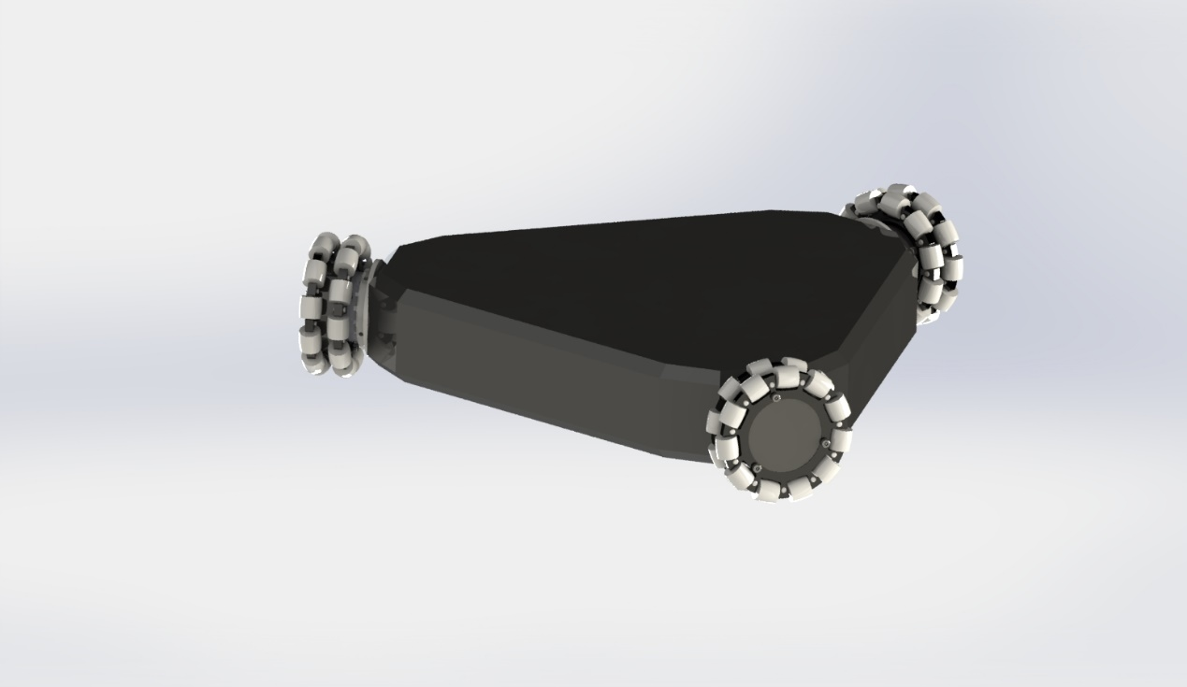

这种机器人的运动模型主要分为平移和旋转：可以向任意方向平移，可以绕任意一点旋转

## 平移

规定平移正方向和轮子正转方向，机器人以V速度平移，V与正方向夹角θ，如下图

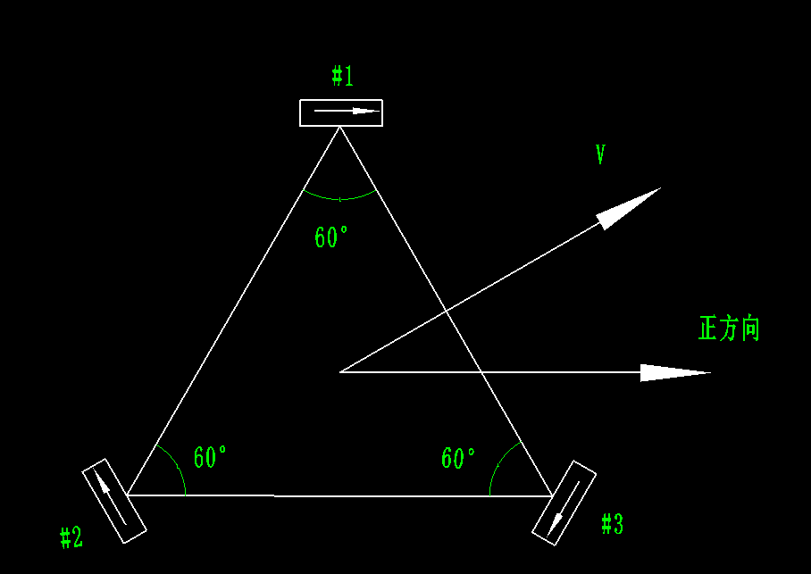

根据下图计算#1轮子速度，轮子正转方向和速度V方向夹角与θ为同位角，所以也为θ，

V1 = V*COS(θ)

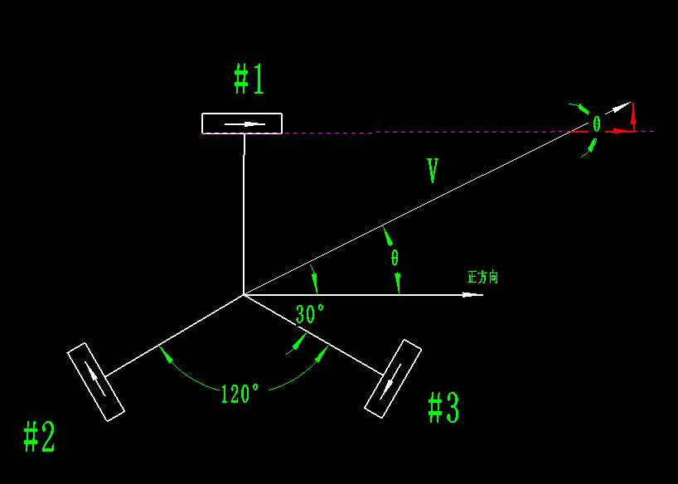

#2轮子正转方向和速度V方向夹角为120°-θ，如假包换，大家可以自己计算下，

V2 = V*COS(120°-θ)

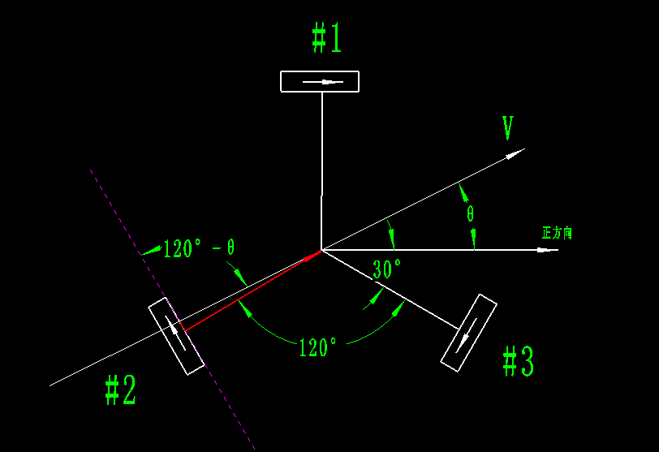

#3轮子正转方向和速度V方向夹角为120°+θ，

V3 = V*COS(120°+θ)

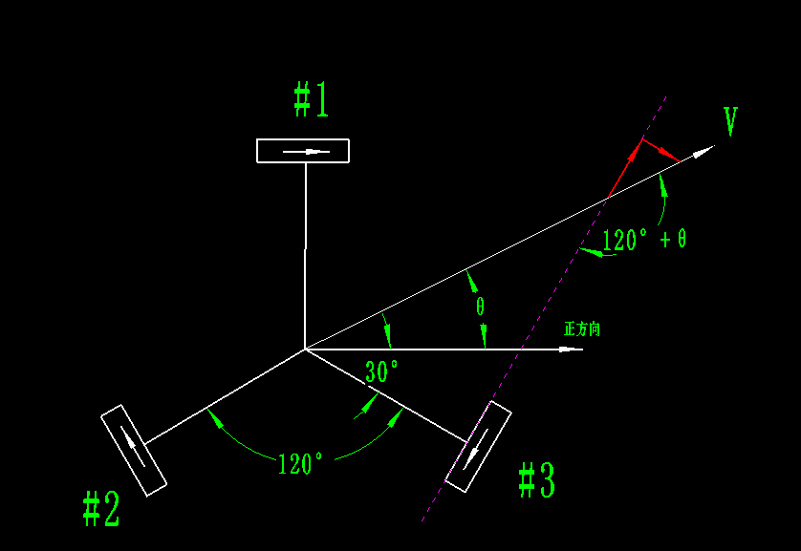

三轮全方位走行平移模型总结如下图

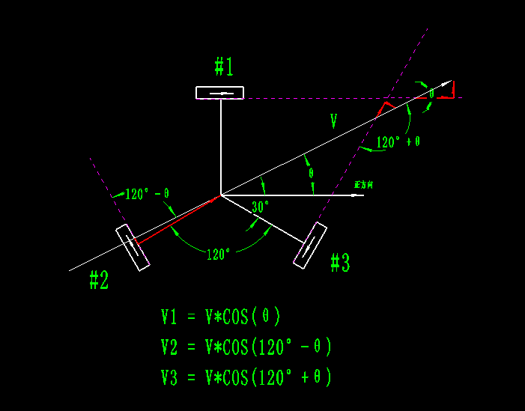

## 旋转

三轮全方位机器人可以绕二维平面上任意一点旋转（上面讲的平移也可以看做过机器人中心与平移方向垂直的无限远一点做旋转），规定机器人顺时针旋转为正

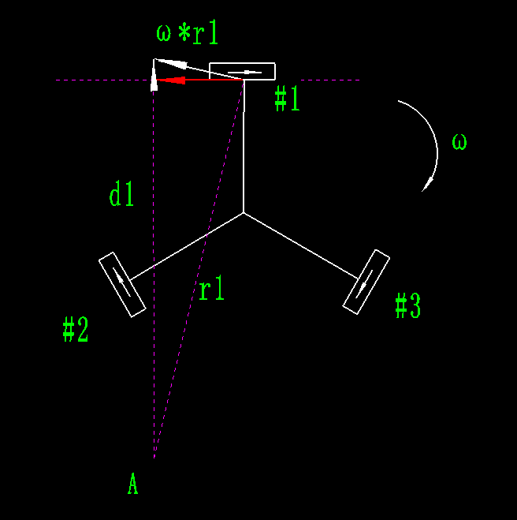

如上图，机器人绕二维平面任意一点做圆周运动时，机器人上任意一点具有相同的旋转角速度ω，所以#1轮子中心点的线速度为ω*r1，r1为轮子到圆心A点的距离，d1为圆心A到轮子转动方向的距离，不难得出

d1：r1 = V1：（ω*r1）

得出：V1 = d1*ω

同理得出V2 = d2*ω， V3 = d3*ω

举个例子，假设圆心A和机器人中心重合

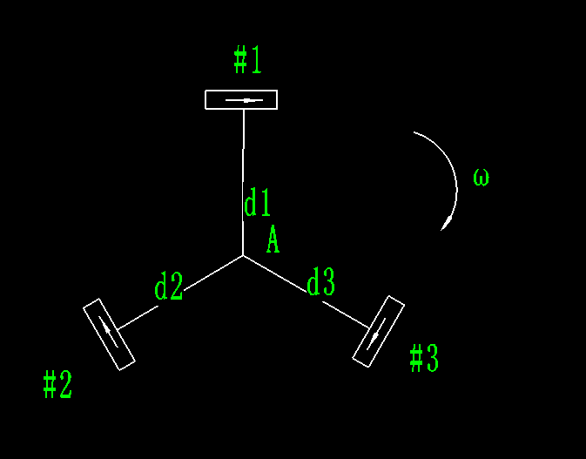

这种情况下，d和r相同，V1 = V2 = V3 = d*ω（d = d1 = d2 = d3）

上面讲到平移也是旋转，只不过旋转半径无限大，如下图

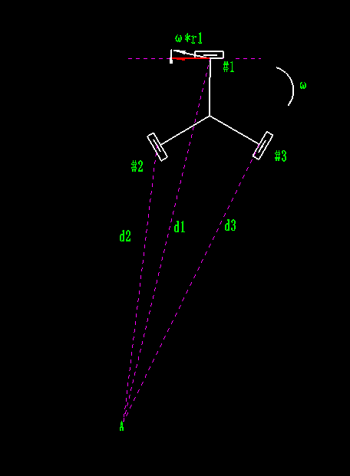

当A无限远时，d1、d2、d3无限接近重合，三个轮子中心的速度方向均与这几条线垂直，V1、V2、V3速度方向无限接近相同

## 平移加旋转

实际应用中经常会用到运动的叠加，下面这种边走直线边绕机器人中心旋转的运动方式很常见

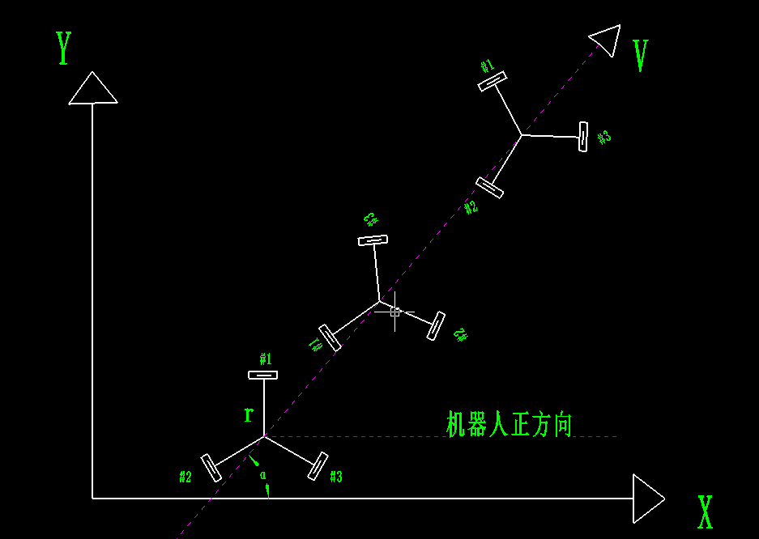

机器人中心沿着与世界坐标系X轴α夹角方向平移并旋转，平移速度是V，旋转角速度ω；经过上面的讲解，很多同学会认为这个运动模型是两个运动的叠加，即

V1 = V*COS(α) + r*ω

V2 = V*COS(120°-α) + r*ω

V3 = V*COS(120°+α) + r*ω

告诉大家，这样不对，上图说话

T1时刻，机器人沿着与机器人正方向β1角度方向平移

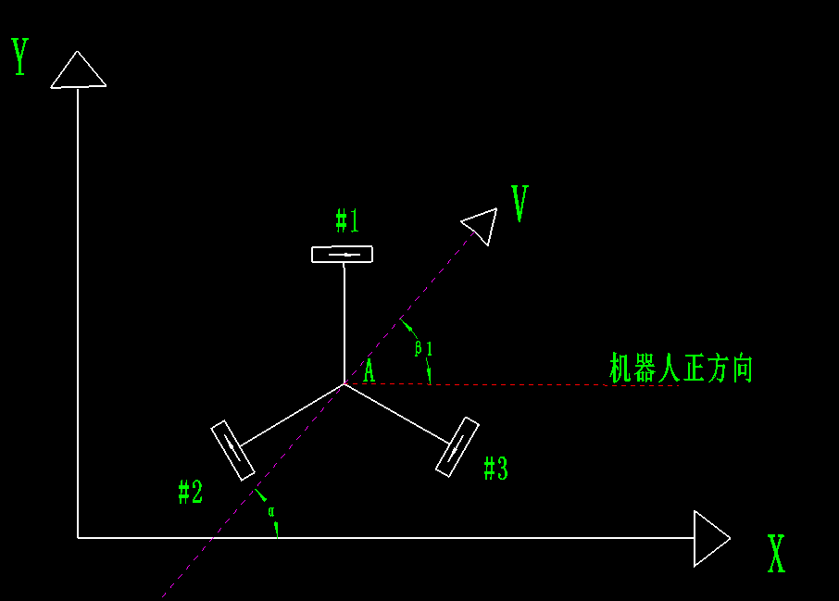

T2时刻，机器人沿着与机器人正方向β2角度方向平移

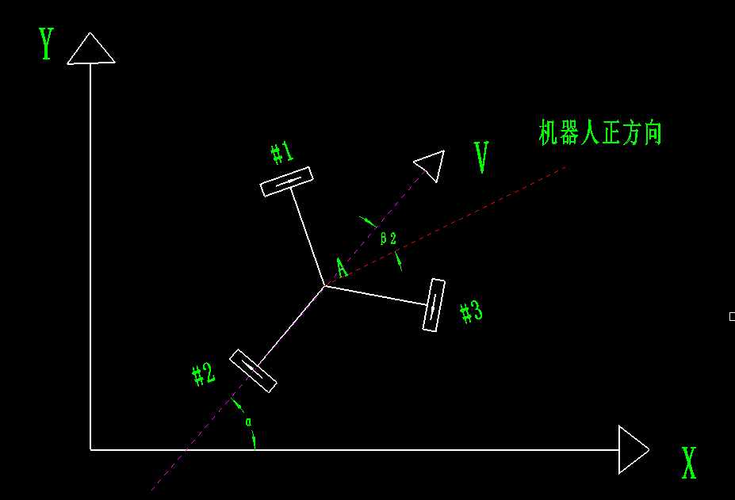

T3时刻，机器人沿着与机器人正方向β3角度方向平移

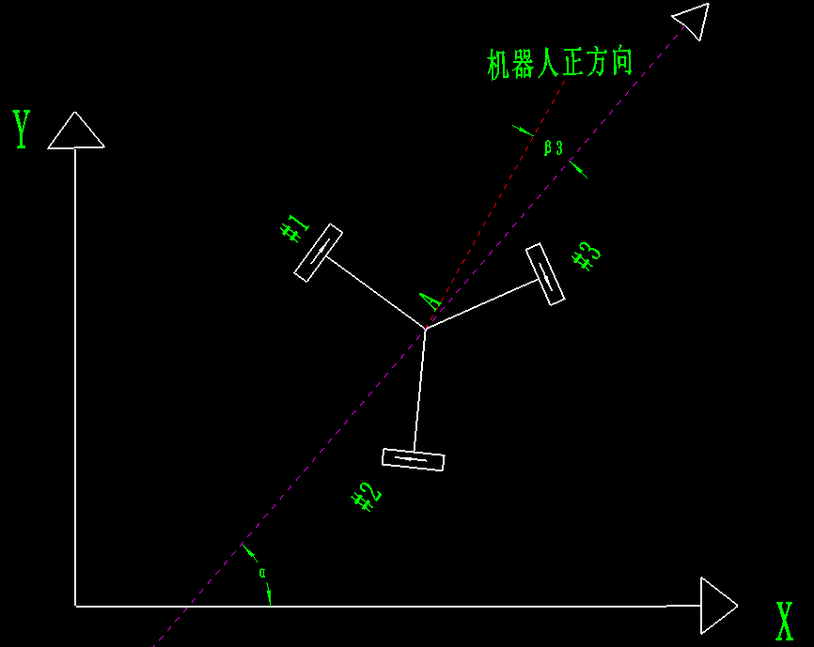

β1、β2、β3随着机器人的旋转是变化的，与α并不一直相同，上面的公式可以写成，其中

V1 = V*COS($β_{t}$) + r*ω

V2 = V*COS(120°- $β_{t}$) + r*ω

V3 = V*COS(120°+ $β_{t}$) + r*ω

$β_{t}$ 的变化正是由机器人的旋转ω导致，不难看出

$β_{t}$ = α +ω*t（前面已经规定ω逆时针为负）

实际应用中，ω*t可以通过陀螺仪等仪器测量出来，用 $γ_{t}$ 表示

V1 = V*COS(α+ $γ_{t}$) + r*ω

V2 = V*COS[120°-（α+ $γ_{t}$）] + r*ω

V3 = V*COS[120°+（α+ $γ_{t}$）] + r*ω

搞定，这就是正确的直线加旋转运动，如果同学们看懂了，可以想想开头那种叠加运动会是什么样子